しぜんとあそぼ♪

～楽しいゲームを通して、豊かな感性を育みませんか♪～
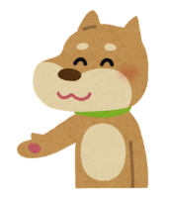

自然に触れて、リフレッシュしよう

わかちあい
親子の
だんらん
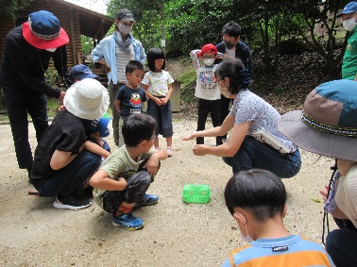

想像力

リフレッシュ

思いやり

発見！

去年のゲームの様子です

当日は、ネイチャーゲームや
クラフト作りを行います。
内容はお楽しみ♪

日時：令和 ３年７月１８日(日)
午前10時～1１時45分
場所 ：えひめ森林公園（伊予市上三谷）
学習展示室、アスレチック、遊歩道、木でできたロッジなど、施設も充実！
一日たっぷり楽しめます。ぜひ一度、足を運んでみてくださいね。
参加者：どなたでもお気軽にご参加ください。
定員 ：先着 ２０名
参加料：無料
✡小さいお子様がいる場合など、途中参加や途中までの参加OK。
☂雨天の場合は、室内でネイチャーゲームを行います。
今回、間隔を取っての活動ですが、参加者は、マスクの持参をお願いします。
※このイベントは、愛媛県森林環境税の支援を受けております。

申込方法 電話またはメールで、必要事項（氏名・年齢・電話番号）をお知らせ下さい。
申込・問合せ先
大谷池シェアリングネイチャーの会 郷田
TEL ０８０－３１６８－４７７０ メールehime.nature@gmail.com

主催／大谷池シェアリングネイチャーの会

